**中期检查主要表格整理指南（教师）**

*以下操作指南摘录自教务服务系统《毕业设计教师操作指南》

1. 拟题审批表

题目录入完成后，教师可以在拟题菜单（毕业题目->拟题），选择相应题目，点击“拟题表”直接导出该表（如图1，导出为word版本）

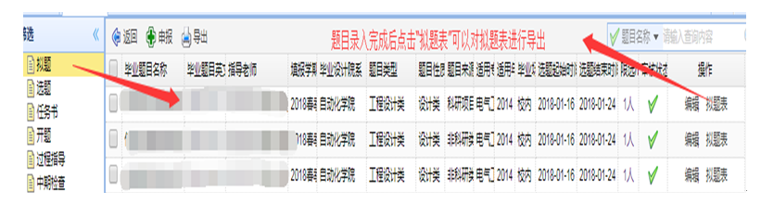

图1

1. 任务书

教师在任务书菜单（毕业题目->任务书）操作。在系统上任务书录入方式有2种：1.将教务处主页下载好的任务书模板作为附件上传系统；2.直接在相应文本框填写。

**（1）需要编辑好任务书模板后再上传到系统，可执行以下操作（图2）**

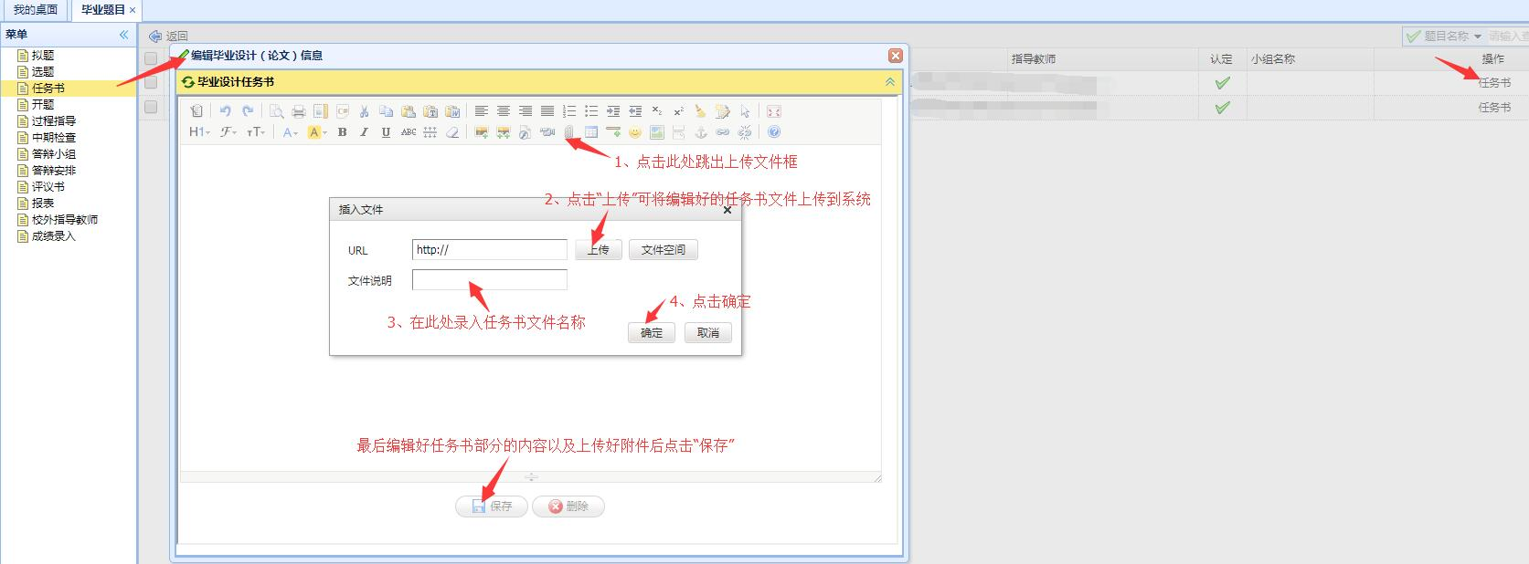

图2

**需要下载已经上传到系统的任务书可执行以下操作（图3）**

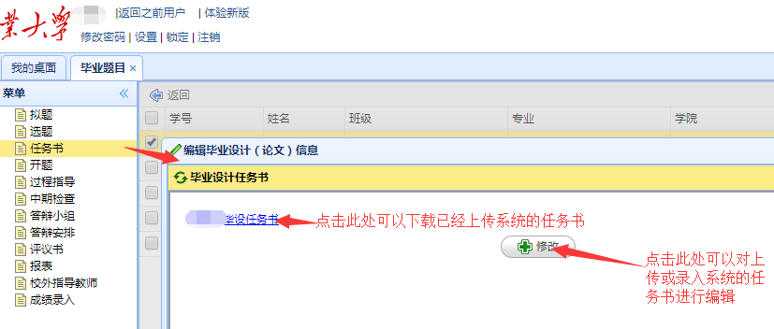

**想要取消已经上传的任务书可执行以下操作（图4）**

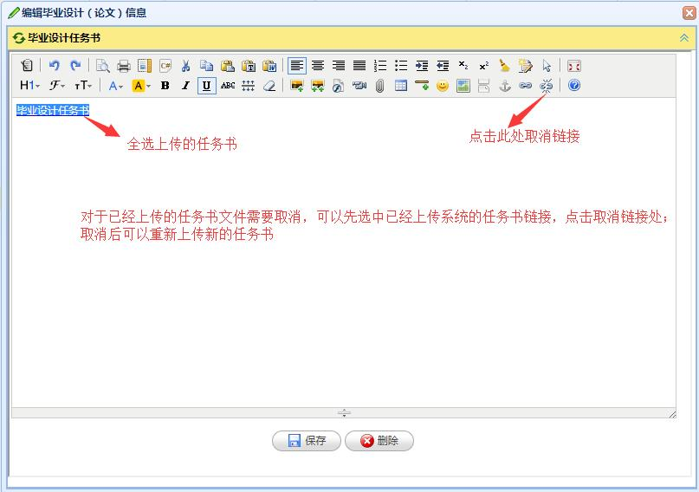

图4

**（2）直接编辑填写任务书，执行以下操作（图5）**

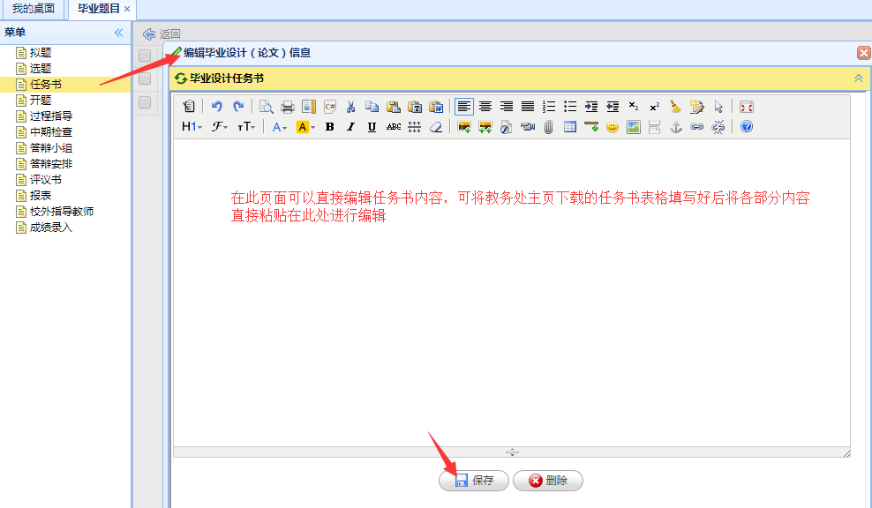

图5

作为附件上传的任务书可以在系统下载；直接填写的无法下载，需要按学校的广东工业大学本科生毕业设计（论文）任务书-模板重新编辑。

该模板可以在教务服务系统->公告通知->毕业设计教师操作指南中“4、任务书 ”提供的链接下载（该表同时上传群共享）

1. 中期检查表

教师可以在中期检查菜单（毕业题目->中期检查）操作，添加中期检查信息，如图6

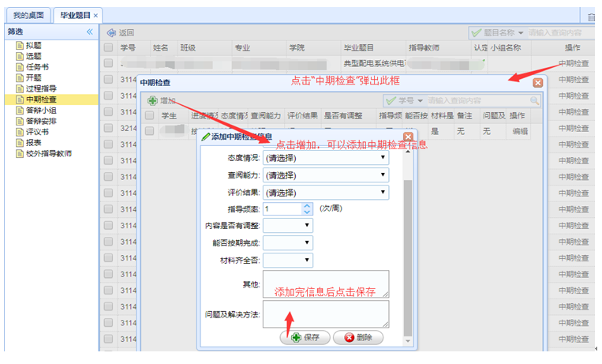

图6

中期检查表需要在“报表”（毕业题目->报表）界面导出，如图7

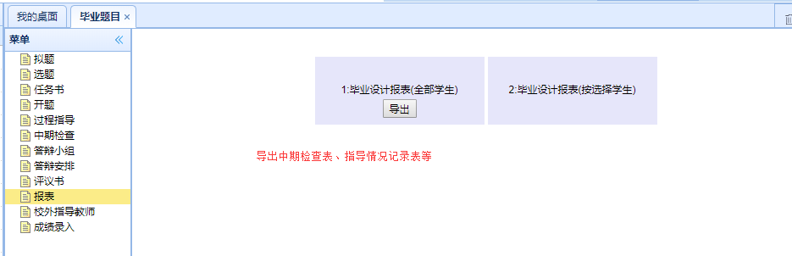

图7

1. 指导情况记录表

过程指导情况由学生录入（操作指南已发布在学生的教务系统通知公告栏）；学生完成录入后，教师在“过程指导”可以查看（图8）；

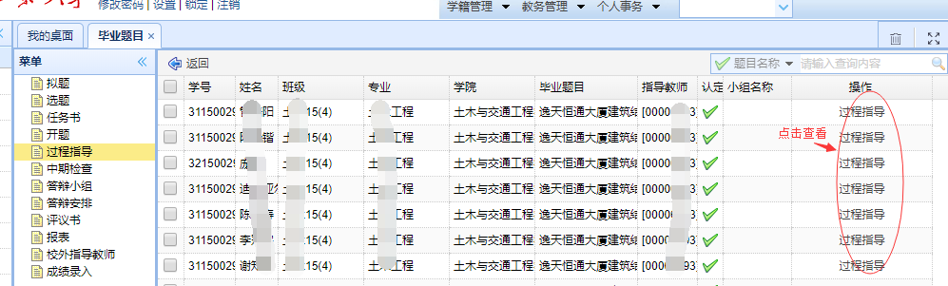

图8

教师可以在“报表”（毕业题目->报表）界面导出（图9）。



图9